LEMBAR TUGAS MANDIRI PERTEMUAN 9

NAMA :
NIM :
MATA KULIAH : TERMINOLOGI MEDIS I
HARI/ TANGGAL : SABTU, 11 NOVEMBER 2017
JAM : 13.00 – 15.30 WIB

TUGAS 9A
ANATOMI MUSCULAR SYSTEM

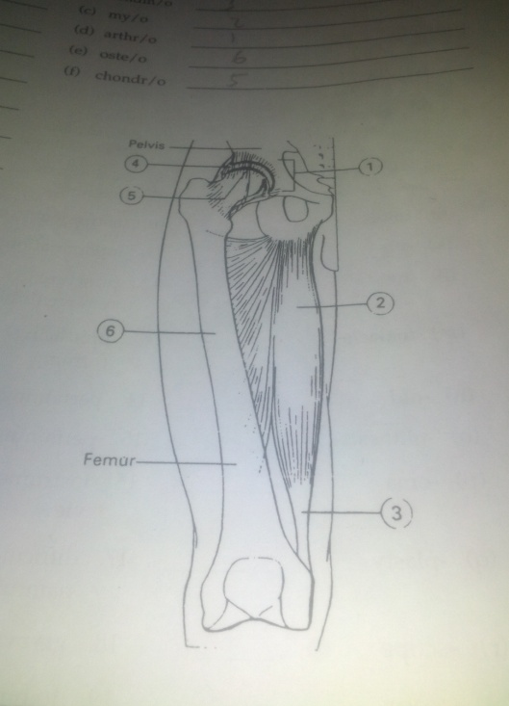
Disamping ini, ada gambar anatomi muscular system. Isi bagian dari muscular system yang dapat kita gunakan sebagai Roots. Isi Roots yang ada dibawah sesuai anatomi muscular system
- synovi/ o _______
- tendin/o _______
- my/o _______
- arthr/o _______
- oste/o _______
- chondr/o _______

SKOR
6

TUGAS 9B
PREFIXES DAN SUFFIXES

Cocokkan pengertian Prefix atau Suffix di kolom A dengan artinya yang ada dikolom C, isi jawaban yang tepat pada kolom B.
Kolom A Kolom B Kolom C
- -al _______ 1. sel yang memecah matriks
- -algia _______ 2. antara
- -blast _______ 3. kondisi pelunakan
- –centesis _______ 4. rasa sakit
- -clast _______ 5. yang berkaitan dengan
kehancuran / mogok
- –desis _______ 6. sulit / menyakitkan / buruk
- dys- _______ 7. tentang
- -genesis _______ 8. tergelincir / dislokasi
- –ic _______ 9. tusukan bedah
untuk aspirasi
- inter- _______ 10.tentang
- –itis _______ 11. menyerupai
- -lytic _______ 12. yang berkaitan dengan
kehancuran
- -malacia _______ 13. instrumen untuk melihat
- –oid _______ 14. radang
- –olithesis _______ 15. operasi plastik
- –oma _______ 16. fiksasi
- –plasty _______ 17. teknik melihat /
memeriksa
- -scope _______ 18. memproduksi /
membentuk
- -scopy _______ 19. alat pemotong
- -tome _______ 20. tumor/ pembengkakan

20
SKOR

TUGAS 9C
COMBINING FORM ROOTS

Cocokkan combining form Roots di kolom A dengan artinya yang ada dikolom C, isi jawaban yang tepat pada kolom B.
Kolom A Kolom B Kolom C
- arthr/o _______ 1. stiff (kaku)
- burs/o _______ 2. rib (tulang rusuk)
- calcin/o _______ 3. serat
- ankyl/o- _______ 4. sac; bursa(kantung)
- cost/o _______ 5. membungkuk ke depan
- disc/o _______ 6. joint (sendi)
- Fibr/o _______ 7.tulang
- kyph/o _______ 8. meniscus
- lamin/o _______ 9. cakram intervertebralis
- lord/o _______ 10. stone
- menisc/o _______ 11. bengkok
- Myel/o _______ 12. calcium
- oste/o _______ 13. pori
- petr/o _______ 14. vertebra
- phyt/o _______ 15. sumsum tulang
- por/o _______ 16. crooked/ twisted
- py/o _______ 17. lamina
- scoli/o _______ 18. pertumbuhan seperti
tanaman
- spondyl/o _______ 19.synovia
- synovi/o _______ 20. nanah

20
SKOR

TUGAS 9D
MENGANALISIS ISTILAH DAN ARTI

Contoh : istilah : Myocarditis
analisis istilah : My/o-card-it is
arti : peradangan otot jantung

ISTILAH ANALISIS ISTILAH ARTI

- Arthrochondritis : - - :
- Bursolith : - - :
- Spondylodesis : - - :
- Chondroclast : - - :
- Kyphotic : - - :

5

SKOR
TUGAS 9E
MEMBUAT ISTILAH DARI ARTI

Buatlah istilah dari arti dibawah ini:
- Kondisi sakit pada sendi ______________________
- Peradangan synovia dan tulang yang berdekatan _________________
- Kondisi pelunakan vertebra ___________________
- Penyakit sendi dan tulang _____________________
- Sel kuman membran synovial _____________________

5
SKOR

